**Documentação de Respostas**

Raphael Batizati RM99949

Sergio Nogueira RM98577

**A1)**

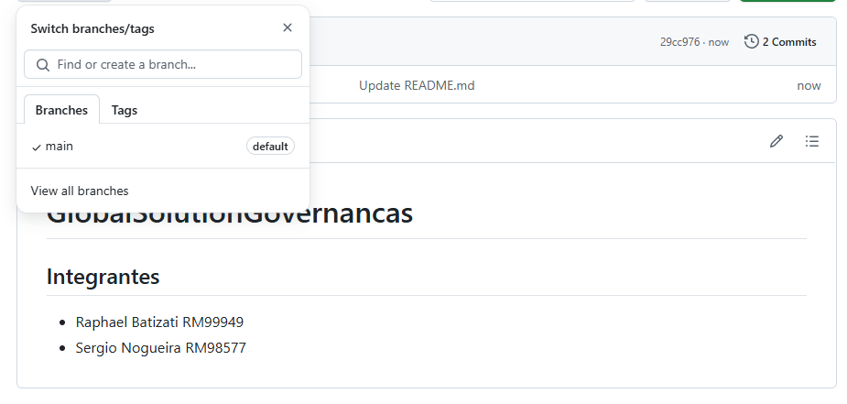

**A2)**

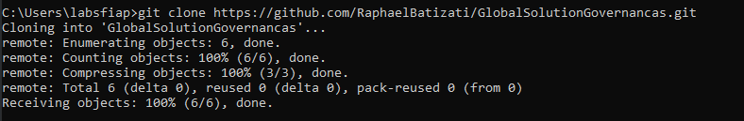

**A3)**

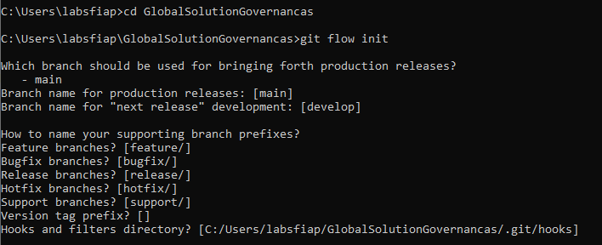

**Diagrama de Arquitetura TOGAF**

